Консультация для родителей:

«Информационные перегрузки и утомление у детей дошкольников»

Безусловно, важно поддерживать интерес к учебе у детей, используя современные информационные технологии. Нужно только не переусердствовать в этом вопросе и не забывать, что психическое и физическое здоровье важнее всех знаний вместе взятых.

Ребенок, живущий в XXI веке, с раннего возраста сталкивается с огромным информационным потоком, источниками которого чаще всего являются телевидение, Интернет, школа, детский сад, книги, родители и учителя. Безусловно, расширение кругозора, получение новых знаний положительно сказывается на интеллектуальном развитии ребенка. Однако длительное нахождение в насыщенной информационной среде может быть для него небезопасным. Почему? Когда я пишу эти строки, моя 7-летняя дочь сидит рядом за компьютером и тоже ловко нажимает на клавиши. У нее уже есть свой, пусть и игрушечный, обучающий компьютер, на котором можно решать логические, математические задачи, тренировать память, скорость реакции и многое другое. Это замечательно — ребенку легче осваивать школьную программу, благодаря интенсивному умственному развитию он способен к восприятию более сложной информации об окружающем мире. Но в то же время я очень хорошо вижу и понимаю, что интерес к компьютеру и телевизору может настолько поглотить ребенка, что он не будет ничего замечать вокруг. Эта опасность не в научных книгах — она у меня перед глазами.

Когда ребенку 6—7 лет, мы можем и должны управлять ситуацией, когда 13—14 и старше, то сделать это будет сложнее. Уход в виртуальный мир — это реальная угроза для психического и физического здоровья современных детей. Если ребенок при выключенном телевизоре и компьютере говорит, что ему скучно, нечем заняться, значит, мы не помогли ему найти и полюбить альтернативные занятия: чтение, спорт, прогулки или что-то иное.

Сегодня, например, воскресенье, выпал мягкий мокрый снег, и самое время пойти лепить снежную бабу. Забыв про Интернет и телевизор, мы с дочерью вначале взяли лопаты и расчистили дорожки, а потом на поляне слепили замечательную снежную красавицу, волосы которой были из веток и мха. Настроение после этого было прекрасное. Раскрасневшиеся и довольные, мы пришли домой, и дочь с энтузиазмом начала писать маленькую книжку «про скульптуру», сопровождая ее оригинальными рисунками. Эта маленькая, с увлечением сделанная книжка хранится у меня теперь в письменном столе.

Формировать у детей интерес к чему-либо при отсутствии оного у себя самого — бессмысленная затея. «Давай танцевать под музыку!» — говорю ребенку в очередные выходные. «Ура! Давай!» — отвечает радостно ребенок. Сколько возможностей, когда ребенку 6—8 лет!

В современном мире, когда требования к уровню образования и интеллектуальным возможностям детей постоянно возрастают, ребенок находится во власти наших родительских амбиций. Ребенок еще не начал ходить и говорить, а мы стремимся обучать его в группах раннего развития. Позже добавляется изучение иностранных языков, компьютера, хореография, бассейн и многое другое. Не удивительно, что в настоящее время подавляющее большинство детей не желают идти в школу. Их жизнь уже до школы была расписана по минутам, времени для игр и детского творчества не оставалось.

Сыну моих знакомых было чуть больше 4 лет, когда детство у него закончилось. Всю неделю он был обязан посещать кружки: акробатический, по рисованию, по развитию речи, танцевальный и т. д. Конечно, после первой же насыщенной полезными занятиями недели с ним приключилась настоящая истерика, он отказался куда-либо идти и что-либо делать. Он громко кричал, разбрасывал вещи и совершенно не слышал взрослых. Мама тщетно старалась объяснить ему, что «за все заплачено», и потому он должен ходить. Для ребенка такая нагрузка непосильна! Резервы психики дошкольника еще очень малы, и поэтому вследствие перегрузок у него наступает утомление, которое в свою очередь влечет за собой все признаки плохого поведения: капризы, раздражительность, повышенную возбудимость и т. д.

Появлению утомления способствуют не только интеллектуальные перегрузки, но и уменьшение продолжительности ночного сна, нарушение дневного сна, недостаточное пребывание на свежем воздухе.

Приведем нормы продолжительности занятий, сна и прогулки для детей дошкольного возраста.
Продолжительность занятий в дошкольном возрасте

В 3—4 года продолжительность занятий должна составлять 10—15 минут, в 4—5 лет — 20 минут, в 5—6 лет — 20—25 минут, в 6—7 лет — 25—30 минут. Конечно, если ребенок чем-то увлечен, он может заниматься и намного дольше. Если это не наносит вреда его здоровью, то вмешиваться не надо.

Продолжительность сна у детей
Возраст
Продолжительность сна (часы)

Дневного
Ночного
Суммарно

3—4 года
2
10
12

4—5 лет
2
9,5
11,5

5—6 лет
1,5
9,5
И

6—7 лет
1,5
9,5
11

Пребывание детей на свежем воздухе

Прогулки — наиболее эффективный вид отдыха. Особенно важны прогулки для детей дошкольного возраста: зимой не менее 4—4,5 часа, а летом по возможности весь день.

Чем меньше ребенок, тем быстрее у него развивается утомление. Например, у ребенка грудного возраста бодрствование в течение 1,5—2 часов приводит к утомлению даже без активной деятельности. Быстрее всего у ребенка наступает утомление в ответ на монотонную деятельность; 5-летние дети утомляются быстрее, чем 6—7-летние.

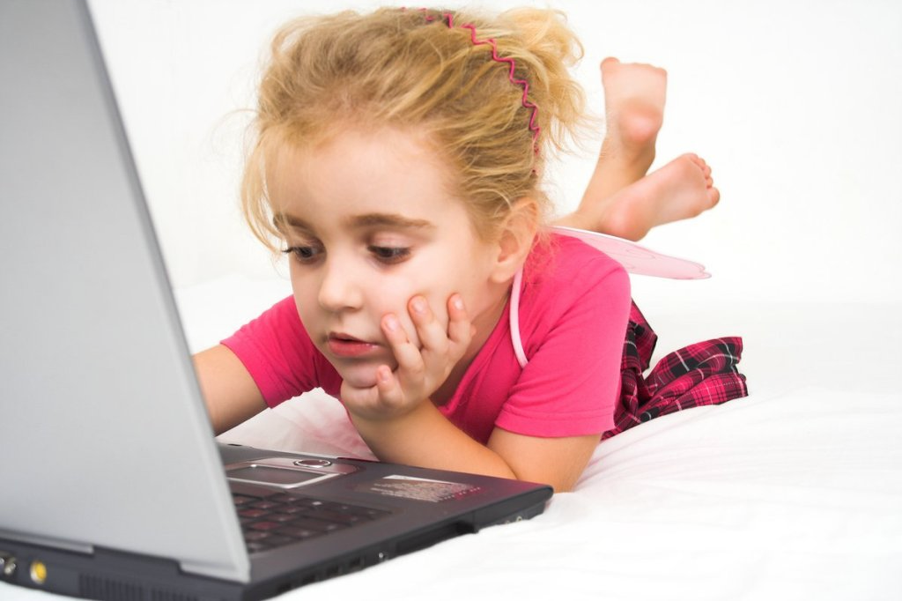
С 5—6 лет дети начинают активно осваивать компьютер. К сожалению, в последнее время появилось много семей, в которых дети начиная уже с раннего возраста проводят большую часть суток за компьютером. У них, естественно, формируется компьютерная зависимость, и если мама отказывается включить очередной мультик, ребенок становится агрессивным и неуправляемым. Безусловно, компьютерные игры для дошкольников — интересный и увлекательный вид деятельности. Он дает ребенку новый способ усвоения знаний, позволяет самостоятельно изучать различные явления, непосредственно участвовать в происходящем на экране. Однако работа на компьютере вызывает сильное напряжение и довольно быстро приводит к утомлению, которое не всегда замечают взрослые. Дети, впрочем, также не замечают усталости. У ребенка уже глаза «не смотрят», спина затекла, а он в радостном возбуждении восклицает: «Я не устал!» Понятно, что это успокаивающе действует на родителей, тем более что ребенок занят делом и никому не мешает.

Физиологи давно уже доказали, что компьютерные игры относятся к наиболее напряженной деятельности по сравнению с другими видами занятий на компьютере и считаются более утомительными, чем решение математических задач.

Более того, в Японии и Англии у детей, которые с раннего возраста увлекаются компьютерными играми, был выявлен синдром «видеоигровой эпилепсии», проявляющейся головными болями, длительным спазмом мускулатуры лица, нарушением зрения, появлением негативных черт характера.

Время наступления утомления может быть различным не только у разных детей, но и у одного и того же ребенка в разных случаях; в зависимости от его состояния, настроения и других причин, утомление возникает в разные сроки.

По каким признакам можно определить наличие утомления у ребенка:

• повышенная отвлекаемость;

• частая смена позы;

• непривычные движения рук, ног (трясение, постукивание и т. п.);

• неприятная мимика (кривляние, тики);

• неудержимые всплески эмоций (крик, плач, прыжки и т. д.).
Что можно сделать для профилактики утомления

Для предупреждения переутомления необходимо наладить режим дня ребенка, полностью исключить недосыпание, уменьшить нагрузку, правильно организовать смену умственных занятий и отдыха, увеличить пребывание на свежем воздухе. Необходимо чередовать умственную работу с физическими упражнениями, после занятий предоставлять детям достаточно длительный отдых.

Частые утомления приводят к переутомлению и глубоким нарушениям поведения, поэтому важно вовремя распознать причины этого состояния и помочь ребенку.

Максимальная длительность работы на компьютере не должна превышать 10 минут для детей 5 лет, для детей 6 лет — 15 минут. Также важно знать, что зрительная система детей в период дошкольного и младшего школьного возраста интенсивно совершенствуется. Поскольку именно занятия на компьютере вызывают наибольшее зрительное утомление, необходимо выполнять следующие упражнения.

«Метелки». Голову держать прямо. Поморгать, не напрягая глазные мышцы, на счет от 1 до 10—15.

«Далеко — близко». Дети свободно располагаются около окна. Ведущий называет сначала удаленный предмет, а через 2—3 секунды — близко расположенный. Повторить 6—8 раз.

«Филин». Закрыть глаза, не напрягая глазные мышцы, на счет 1—4, широко раскрыть глаза и посмотреть вдаль на счет 1—6. Повторить 2—3 раза.

«Наряди елку». При выполнении этого упражнения ориентирами для поворотов головы и туловища являются игрушки, сказочные персонажи и т. п. Они развешиваются в разных частях комнаты. Например, игровым объектом может служить елочка, которую нужно нарядить. Необходимые для этой цели игрушки и зверушки дети должны отыскивать глазами по всему помещению. Елочку помещают или изображают в центре стены или чуть ниже. Игрушки развешивают в углах комнаты, под потолком, так, чтобы возникала необходимость поворачивать голову то в одном, то в другом направлении. Ведущий просит соблюдать следующие условия: «Стойте прямо. Поворачивая лишь голову, отыщите в комнате игрушки, которыми можно было бы нарядить елочку, и назовите их». Темп выполнения упражнения произвольный. Продолжительность — 1 минута.

«Поймай зайку». Дети располагаются на ковре. Ведущий включает фонарик, запускает «солнечного зайчика» на прогулку. Дети, «поймав» глазами «зайчика», следуют за ним, не поворачивая головы. Игра длится 45 секунд.

По материалам книги Е. И. Шапиро «Как пробудить у ребенка интерес к учёбе»

